**Срок реализации:** до 15 декабря 2015 года

**Объём финансирования:** 184 500 рублей, в том числе из местного бюджета 83 932 рублей

Фото, после выполнения работ:

**[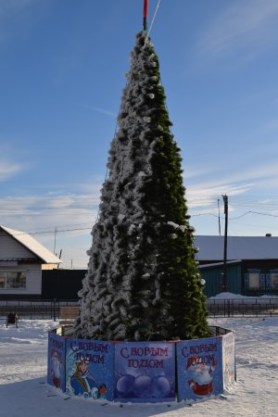](http://oek.su/uploads/posts/2015-12/1450942391_dsc_0257.jpg)**

**[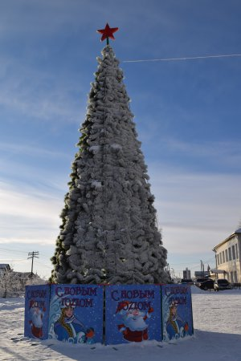](http://oek.su/uploads/posts/2015-12/1450942454_dsc_0258.jpg)**

**[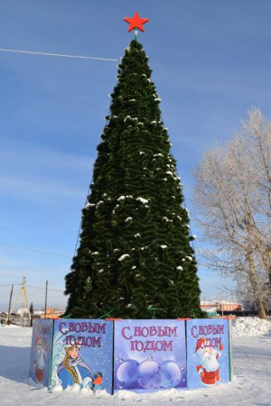](http://oek.su/uploads/posts/2015-12/1450942470_dsc_0259.jpg)**